**Завдання:** Розглянемо процес переходу від цілого x до цілого y вздовж цілих точок прямої. Довжина кожного кроку має бути невід’ємною та бути або на одиницю більшою, або дорівнювати, або на одиницю меншою за довжину попереднього кроку. Довжина першого і останнього кроків повинна бути 1.

Створіть функцію, яка обчислює мінімальну кількість кроків, необхідних для переходу від x до y. Він повинен обробляти 0 <= x <= y < 2 31 .

**Скрін працюючої програми:**

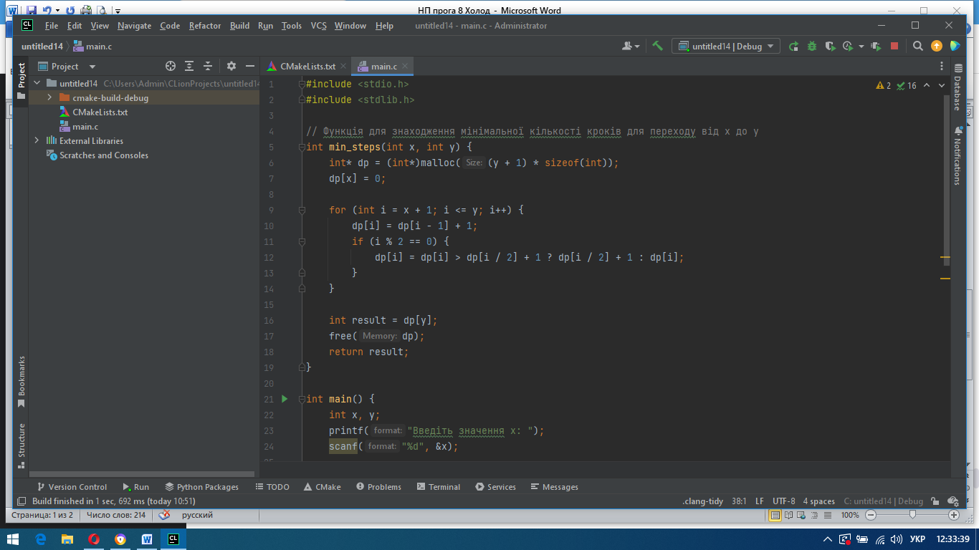

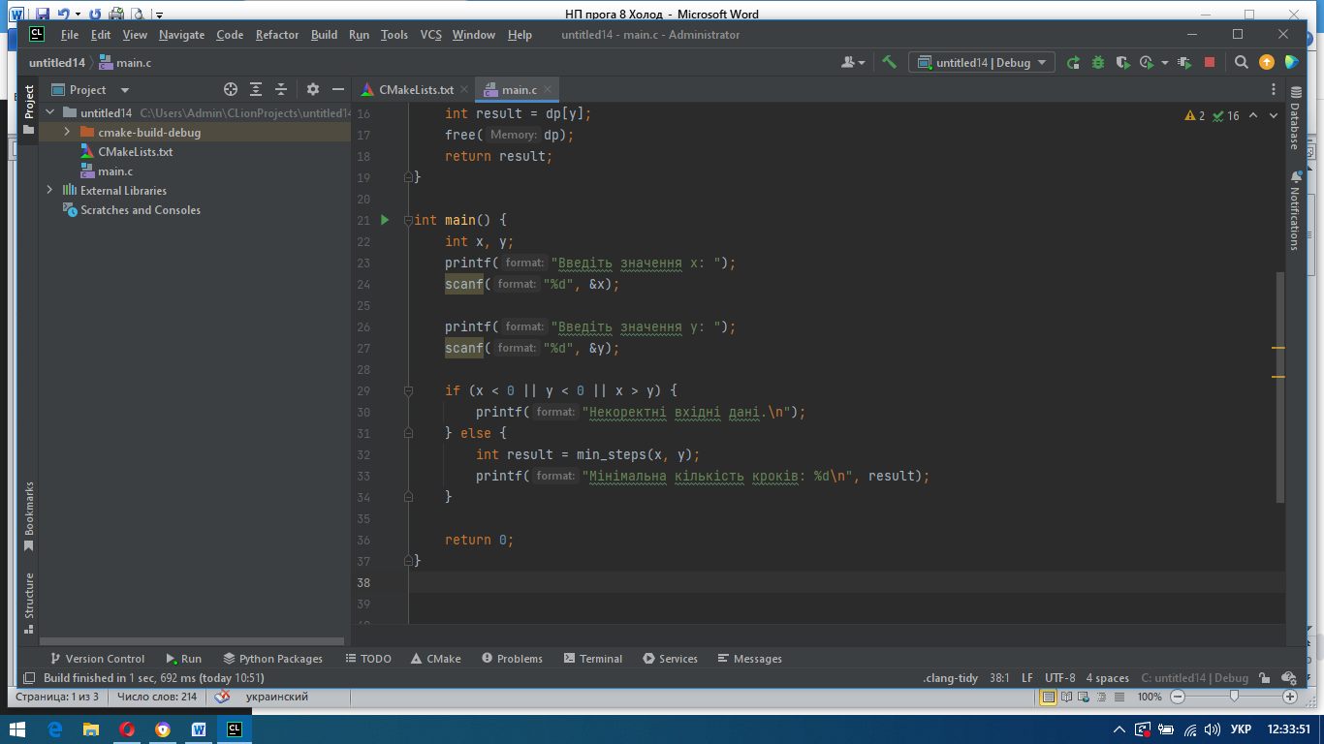

**Код програми:** #include <stdio.h>

#include <stdlib.h>

// Функція для знаходження мінімальної кількості кроків для переходу від x до y

int min_steps(int x, int y) {

int* dp = (int*)malloc((y + 1) * sizeof(int));

dp[x] = 0;

for (int i = x + 1; i <= y; i++) {

dp[i] = dp[i - 1] + 1;

if (i % 2 == 0) {

dp[i] = dp[i] > dp[i / 2] + 1 ? dp[i / 2] + 1 : dp[i];

}

}

int result = dp[y];

free(dp);

return result;

}

int main() {

int x, y;

printf("Введіть значення x: ");

scanf("%d", &x);

printf("Введіть значення y: ");

scanf("%d", &y);

if (x < 0 || y < 0 || x > y) {

printf("Некоректні вхідні дані.\n");

} else {

int result = min_steps(x, y);

printf("Мінімальна кількість кроків: %d\n", result);

}

return 0;

}